

* **上周行情回顾**

周五（3月21日）美元兑人民币中间价报7.1760，调贬6个基点，上周累计调贬72个基点。港交所美元兑人民币期货主力合约CUSF2504收涨0.34%。新交所美元兑离岸人民币期货主力合约UCJ25收涨0.33%。

美元兑在岸人民币收报7.2489，美元兑离岸人民币收报7.2579，在当周分别上调201和上调197个基点。欧元兑人民币报7.8462、英镑兑人民币报9.3894、日元兑人民币报4.8524、澳元兑人民币报4.5494，在当周分别跌226、涨277、跌66和跌117个基点。

上周央行公开市场累计进行了14117亿元逆回购操作，当周央行公开市场有10332亿元逆回购到期，因此净投放3785亿元。

* **消息回顾**

1、美国总统特朗普宣布，将对购买委内瑞拉石油和天然气的国家征收25%的关税，相关关税将于4月2日生效。特朗普还表示，将在未来几天内宣布对汽车、木材和芯片等商品实施额外关税。可能会对许多国家给予关税豁免。希望美联储降低利率。

2、央行货币政策委员会召开第一季度例会，建议加大货币政策调控强度，提高货币政策调控前瞻性、针对性、有效性，择机降准降息。明确将推动社会综合融资成本“下降”而非上季度的“稳中有降”。

3、国务院总理李强在北京出席中国发展高层论坛2025年年会开幕式并发表主旨演讲。李强表示，将实施更加积极有为的宏观政策，进一步加大逆周期调节力度，必要时推出新的增量政策，为经济持续向好、平稳运行提供有力支撑。深化经济体制改革，不断推进全国统一大市场建设，着力打通经济循环的堵点卡点，为各类经营主体进一步营造良好发展环境。

4、美联储如期维持利率不变，FOMC声明显示，美联储将于4月1日开始放慢缩表节奏，将美债减持上限从250亿美元/月放缓至50亿美元/月，MBS减持上限维持在350亿美元/月。经济前景不确定性增加。点阵图暗示今年仍有两次降息，累计降息50个基点。

* **相关图表**

**图表 1 美元兑人民币中间价**

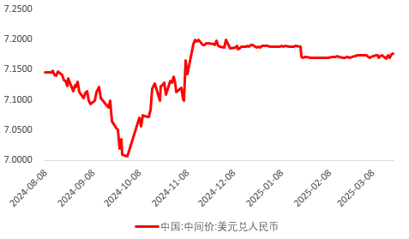

资料来源：Wind，瑞达国际

**图表 2 港交所美元兑人民币期货CUSF2504收盘价**

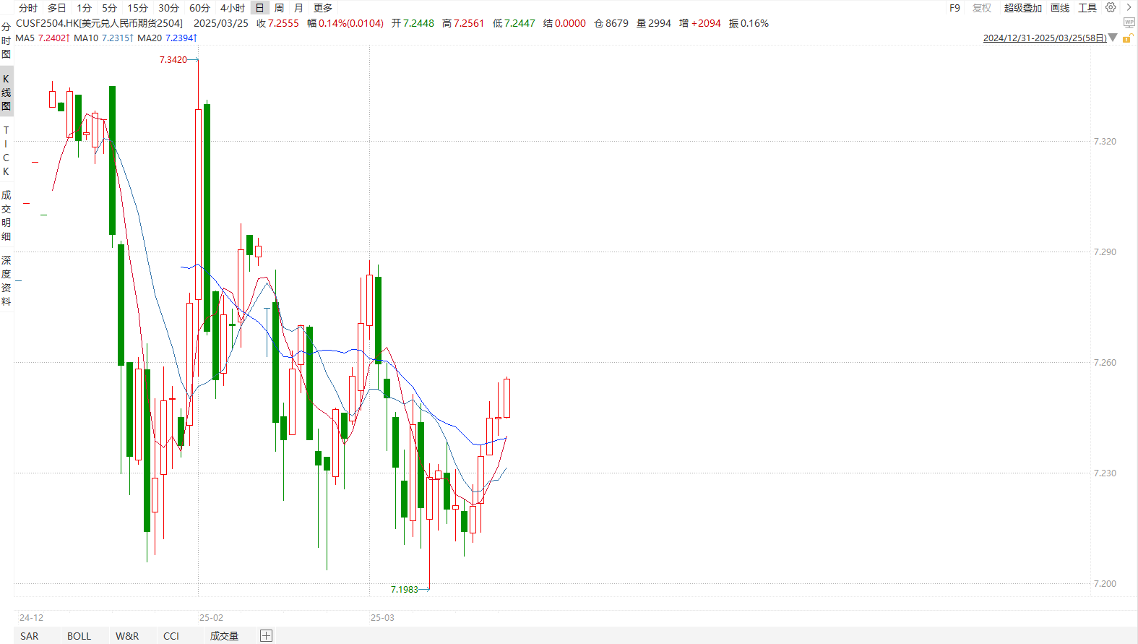

资料来源：Wind，瑞达国际

**图表 3 港交所美元兑人民币期货CUSF涨跌幅（%）**

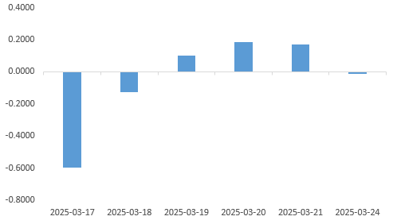

资料来源：Wind，瑞达国际

**图表 4 新交所美元兑人民币期货UCJ25收盘价**

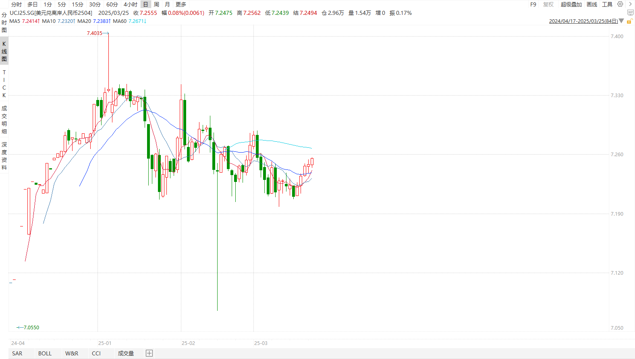

资料来源：Wind，瑞达国际

**图表 5 新交所美元兑人民币期货UC涨跌幅（%）**

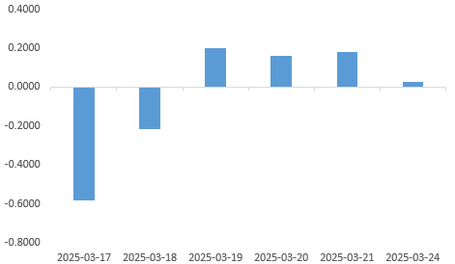

资料来源：Wind，瑞达国际

**图表 6 在岸、离岸人民币及价差**

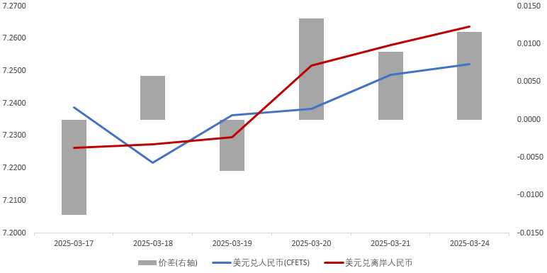

资料来源：Wind，瑞达国际

* **后市展望**

美联储3月一如预期维持利率不变，但暗示决策者预计在今年年底前将降息0.5个百分点。据CME FedWatch工具显示，美联储在6月降息概率为62.1%。美联储、英国央行和日本央行在评估美国总统特朗普对全球贸易伙伴征收贸易关税的经济影响后，决定维持利率不变。近日，特朗普宣布，将对购买委内瑞拉石油和天然气的国家征收25%的关税，相关关税将于4月2日生效。此外将在未来几天内宣布对汽车、木材和芯片等商品实施额外关税。这一消息再度加剧了投资者对经济衰退的担忧，使得美元支撑不稳固，避险类资产走强。

国内方面，一季度央行货币政策例会建议加大货币政策调控强度，提高货币政策调控前瞻性、针对性、有效性，择机降准降息，这与此前政府工作报告基调一致，更加积极的宏观政策为稳定人民币打下基础。此外，央行将会同金融监管等部门，于2025年研究出台金融支持扩大消费的专门文件，也对稳汇率有着重大意义。但在特朗普关税政策不确定性的背景下，市场担忧加剧，全球贸易端料承压，需进一步跟踪政策动态，预计美元兑人民币于7.25左右宽幅波动。

△ 免责声明

此报告由瑞达国际所编制。本报告采用之资料及意见均相信可靠及准确，但本公司并不对各分析或有关资料之可靠性及准确性作出全面性保证。本报告只供客户或读者作参考之用，客户或读者不应完全依靠本报告内容作为投资准则。

本报告之资料及意见如有任何更改，恕不另行通知。本报告并非及并无意图构成任何作价或招揽进行买卖本报告 提及的商品。本公司不会对任何因依靠本报告作出任何买卖而引致之任何损失承担任何责任。



24小时客服电话： 00852 - 25342000/86 - 13603059885

24小时传真电话： 00852 - 25632368

客服邮箱： cs@ruida- int . com

客服QQ： 203195058/2938472186

网址：www. ruida- int . com

地址: 香港湾仔菲林明道8号大同大厦17楼05 - 06室